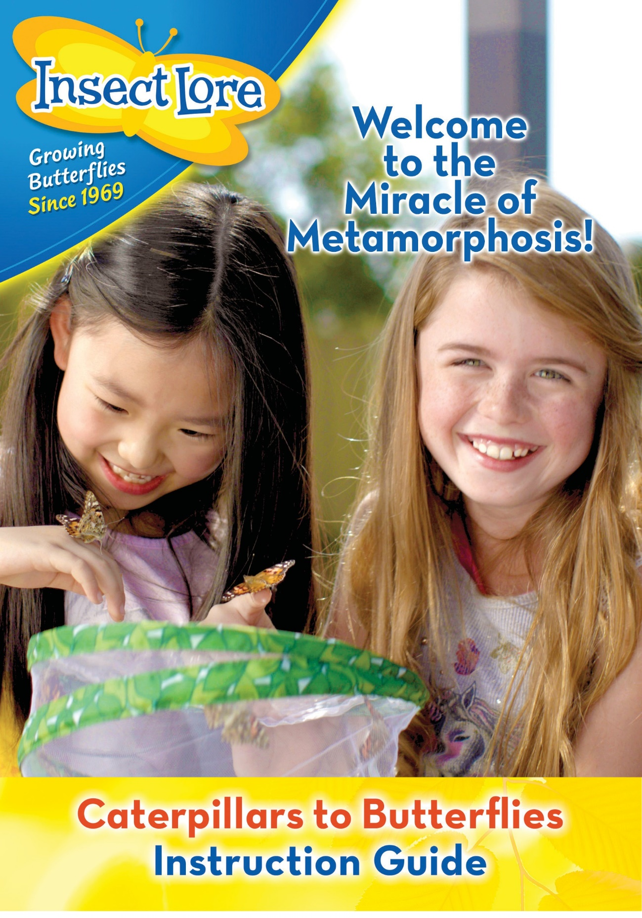
Tervetuloa todistamaan perhoseksi muuntautumisen ihmettä!
Perhosten kasvatusta vuodesta 1969

Toukasta perhoseksi
Kasvattajan opas

Toukista perhosiksi – silmiesi edessä!
Me Insect Lorella olemme aina uskoneet, että vain vaikkapa pienen määrän luontoa lisääminen elämäämme parantaa täyttymyksen ja osallisuuden tunnetta.
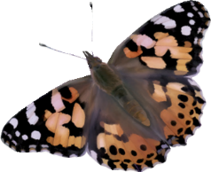
Ihmeen ja jännityksen tunteen tuominen lapsen elämään ja syvän mielenkiinnon ylläpitäminen viikkojen ajan ei ole merkityksetön seikka. Uskomme, että Perhospuutarhamme kehitys ja käyttö tarjoaa juuri tätä.
Lähes 50 toimintavuotemme aikana emme ole koskaan epäonnistuneet havaitsemaan luonnon esittämän roolin tärkeyttä sekä nuorten että vanhempien ihmisten elämässä, tasapuolisesti.
Pienet toukkasi kasvavat 10 kertaa alkuperäisen kokoisiksi, muuttuvat
jalokiven kaltaisiksi koteloiksi, ja lopulta tulevat esiin ihastuttavina nokkosperhosina!

Suunnittele ajanjaksosi perhosten muuntautumista varten
Ennen kupongin käyttämistä toukkakuppisi tilaamista varten varmista, että olet valmis huolehtimaan niistä. Sinun on hoidettava toukkiasi, huolehdittava niistä vastuullisesti ja havaittava niiden jännittäviä muutoksia päivittäin! Tästä syystä suunnittelu on tärkeää.
  - Ota huomioon kaikki koululomat, loma-ajat tai pidennetyt viikonloput, jotka saattavat keskeyttää projektisi.
  - Pidä mielessä, että vapautat perhosesi kolmesta viiteen viikkoon siitä, kun vastaanotat toukkakuppisi Toukkasi kehittyvät nopeammin lämpimissä ympäristöissä.

Käy Insect Lyreco Uk:lla lunastaaksesi kuponkisi
Kun olet valmis tilaamaan toukkakuppisi, on helpointa hyödyntää kuponkisi verkossa. Katso lisätietoja kupongista.

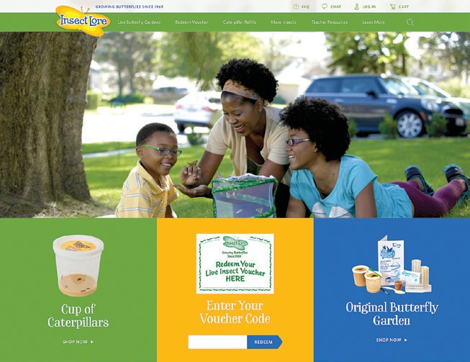

- Tilaa toukkakuppisi, kun alueellasi on riittävän lämmintä. Koska lähetämme kuppeja kaikkiin EU-maihin, emme kykene päättelemään sääolosuhteita alueellasi.
Toukat ovat saatavilla EU:ssa maaliskuusta syyskuun puoliväliin. Tämä varmistaa saatavilla olevan ravintolähteen perhosten hyvinvointia varten, kun ne vapautetaan. Lämpötilan pitäisi olla ainakin 12°C, kun vapautat perhosesi.
- Säilytä kupongin koodi turvallisessa paikassa, jotta voit käyttää sitä viitteenä, mikäli otat yhteyttä Insect Loreen lähetykseesi liittyen.
- Kun tilauksesi on vastaanotettu, sen käsittely kestää yhdestä kahteen arkipäivää, jonka jälkeen tarvitaan noin kolmesta seitsemään päivää toimitukseen.
- Takaamme kolmen viidestä toukasta muuntautuvan täydellisiksi nokkosperhosiksi. Säilytä toukkatakuusi (lähetetään jokaisen toukkapakkauksen mukana).
Jos tilauksesi ei täytä tätä takuuta, ota yhteyttä Insect Loreen 30 päivän kuluessa toukkiesi vastaanottamisesta.

Toukkasi ovat saapuneet!
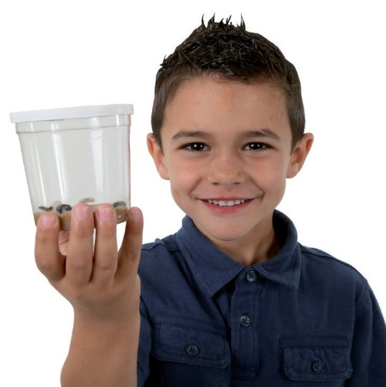
Toukkasi saapuvat kaiken sen ravintorikkaan ruoan ja kosteuden kanssa, jonka ne vaativat kasvaakseen nokkosperhosiksi. Havaitset, että kupin kannessa on pienen pieniä ilmareikiä, joilla varmistetaan, että toukkasi saavat raitista ilmaa, jota ne myös tarvitsevat.
- Käsittele aina toukkakuppiasi varoen ja varmista, että toukat pidetään sinetöidyssä kupissaan, jossa ne saapuvat. Toukkasi ovat kestäviä, mutta pyri olemaan häiritsemättä niitä liiallisesti naputtamalla tai ravistelemalla kuppia. Tämä kuppi tulee olemaan niiden kotina seuraavat 7–14 päivää.
- Pidä kuppi pystyasennossa, sisätilassa ja etäällä suorasta auringonvalosta tai vedosta. Suora auringonvalo aiheuttaa kupin sisäpuolen kuumenemisen ja voi aiheuttaa liiallista kosteuden muodostumista sisäpuolella, joka saattaa aiheuttaa toukkien sairastumisen ja menehtymisen.
- Kun toukat vielä ovat toukkia, on tärkeää jättää kupin kansi paikalleen kaikkina aikoina ja
olla laittamatta mitään kupin sisäpuolelle. Minkään ulkoisen aineen lisääminen saattaa tuottaa haitallista bakteeria toukkien ravintoon. Toukilla on saatavillaan kaikki tarvittava ravinto.
- Lämpötila on erittäin tärkeä tekijä toukkiesi kehityksessä. Vakaassa, 24°C lämpötilassa toukat tarvitsevat kolmesta viiteen viikkoa kehittyäkseen perhosiksi. Koska Euroopassa on vaihtelevia lämpötiloja läpi vuoden, tämä
elinkaari kestää pidempään viileässä. Hyvä arvio on kolmesta viiteen viikkoa.
- Hyödyllisiä vihjeitä viileämpää säätä tai opettajia varten, joiden luokkahuoneet eivät ole lämmitettyjä viikonloppuisin/iltaisin: Jatkuvan lämpötilan ylläpitämiseksi, suosittelemme kupin käärimistä huopaan ja sen asettamista korkealle hyllylle ja/tai kannella suljettavaan pahvilaatikkoon yön ajaksi. Älä unohda ottaa toukkia esiin aamulla! (Opettajat: toukat voivat hyvin näissä olosuhteissa viikonlopun ajan.)
- Älä huolestu, mikäli toukat eivät ole aktiivisia kun ne saapuvat; toisinaan niillä on tarve levätä matkansa jälkeen, joten anna niille päivä tai enemmän aikaa totuttautua uuteen ympäristöönsä. Toukistasi tulee aktiivisempia niiden nauttiessa ravintoa kupin pohjalta. Syöminen ja kasvaminen on taito, joka toukilla on!

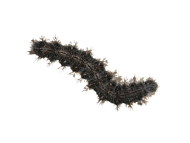
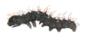
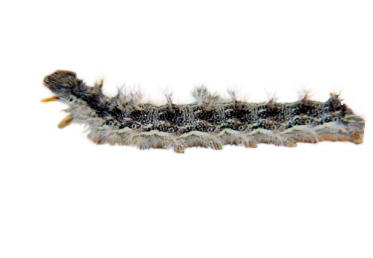
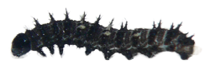

Seittien muodostus on hyvä merkki!
On hyvin tavallista nähdä seittejä kupissasi kun ensimmäisen kerran vastaanotat sen. Toukat myös muodostavat lisää seittejä kasvaessaan. Luonnossa, seitit suojaavat toukkia monilta vaaroilta. Toukat käyttävät seittejä kiinnittyäkseen isäntäkasveihinsa, koska tuuli voi helposti puhaltaa ne lehdiltä. Toukat käyttävät myös silkkiä vetääkseen lehtiä itsensä ympäri piiloutuakseen saalistajilta, jotka mahdollisesti haluavat syödä ne!
Toukka hengittää kylkiensä reikien läpi, joita kutsutaan hengitysaukoiksi. Ne sijaitsevat molemmilla puolilla.

Katsele toukkien kasvavan ja koteloituvan
Toukkasi syövät, kehräävät silkkiä ja kasvavat noin 7–10 päivää ennen muuntumistaan koteloiksi. Jos ympäristösi on kuuma ja kostea, toukkasi kehittyvät nopeammin.
Tämän uskomattoman kasvuvaiheen aikana ne kuoriutuvat tukirangastaan neljä kertaa ja kasvavat yli 10-kertaisiksi alkuperäiseen kokoonsa nähden!
Kun ne ovat päättäneet kasvunsa, toukat kiipeävät kupin yläosaan. Siellä ne roikkuvat paperilevystä kannen alla “j”-muotoisina.
Toukat kuoriutuvat tukirangoista vielä viimeisen kerran (kokonaisuudessaan viisi kertaa!) ennen kuin ne koteloituvat (muodostavat kotelon).
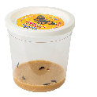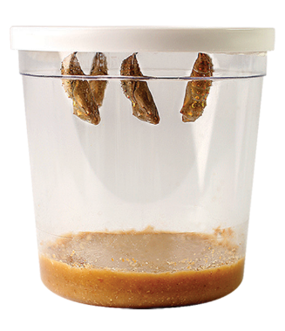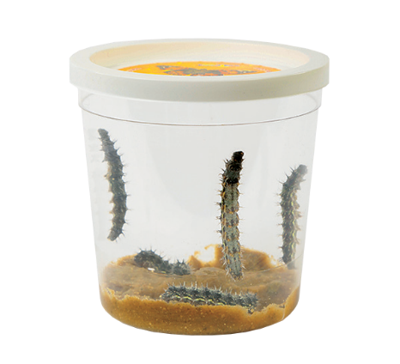
- Älä häiritse toukkia ainakaan kahteen päivään (kolmea päivää suositellaan), jota ne voivat turvallisesti kovettuvan koteloiksi. Tämä on hyvin haurasta aikaa, joten pidä kuppi miellyttävässä ja hiljaisessa tilassa tämän viimeisen kuoren vaihdon aikana.
- Varmista, että sinulla Insect Lore -kuoriutumiselintila valmiina vastaanottamaan uudet asukkaansa!

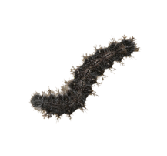
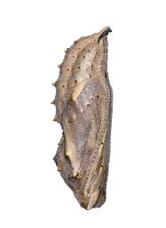

Mikä on “tukiranka”?
Kun meillä ihmisillä on luurangot kehojemme sisällä kudosten ja ihon ollessa ulkopuolella, toukkien kehot ovat täysin vastakkaisia! Niiden kudokset ovat niiden kehojen sisäpuolella ja luuranko on ulkoinen peite. Tästä johtuen, niiden luurankoa kutsutaan nimellä “tukiranka”. Toukkien kasvaessa tukiranka tulee kireämmäksi ja kireämmäksi. Koska tukiranka ei veny, toukkien täytyy kuoriutua tukirangastaan (kuorenvaihto) voidakseen jatkaa kasvamistaan. Toukkasi suorittaa kuorenvaihdon yhteensä viisi kertaa ennen koteloksi muodostumista, ja tästä johtuen saatat nähdä pieniä mustia palloja kupin pohjalla – ne ovat itse asiassa pieniä palloja liittyen poistettuun toukan tukirankaan! Joskus voit jopa nähdä tukirangan kuorenvaihdon jäännöksiä roikkumassa kotelon kärjestä.

Kiemurtelee, kiemurtelee, tärisee!
Voit havaita, että kotelot kiemurtelevat tai tärisevät dramaattisesti siirtäessäsi niitä perhosten elinympäristöön – tai jopa häiritessäsi niitä vain vähän.

Ymmärrettävästi, saatat ajatella, että perhosia olisi kuoriutumassa kun näet tätä käyttäytymistä. Tämä poikkeava kiemurtelu on täysin normaali vaste koteloiden yhteisössä. Itse asiassa, tämä käyttäytyminen on varsinaisesti luonnollinen puolustusmekanismi! Kotelot kiemurtelevat ja tärisevät kun niitä häiritään, ponnistellen pelottaakseen pois mahdollisia saalistajia.

Joten seuraavaksi kun näet kotelon kiemurtelevan, tiedät niiden vain viestittävän saalistajille pysyä poissa! Kotelot tarvitsevat rauhallisen ja hiljaisen ympäristön, jotta ne voivat muuntautua kauniiksi perhosiksi!

Siirrä kotelot perhosten kasvuympäristöön
Kahden, kolmen päivän kuluessa koteloiksi muuntumisten on oltava täysin valmiita. On hyvä idea odottaa kunnes viimeinen koteloksi muodostunut toukka on kovettunut ainakin kahden päivän ajan ennen kaikkien koteloiden siirtämistä mukavasta kupista niiden ilmavaan, uuteen kotiin.

Kokoa koteloasemasi. Taita keskikieleke ylös (sijaitsee laatikon keskellä). Taita seuraavaksi molemmat päät muodostaaksesi laatikon.

Avaa kuppi varoen ja poista kansi kotelot kiinnittyneinä. Paperilevy löytyy kannen alapuolelle kiinnitettynä. Älä irrota tätä levyä.

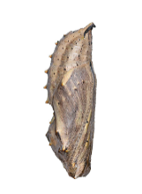
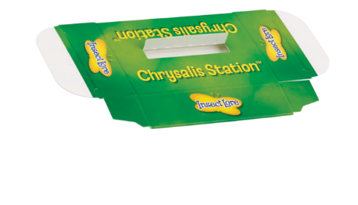
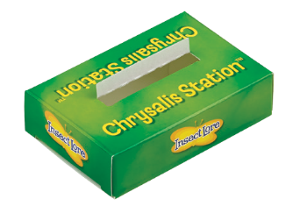
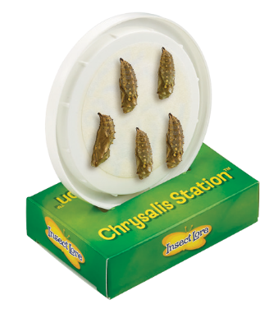
Poista kaikki silkkisäikeet ja toukanpuru, jotka ympäröivät koteloita. Tämä on erittäin tärkeä vaihe! Jos et poista tätä materiaalia, perhoset saattavat sotkeentua siihen niiden tullessa esiin. Sotkeentuminen tuottaa perhosille vaikeuksia siipien laajentamisessa, ja voivat jopa aiheuttaa epämuodostumia.

Aseta pohjaosan kansi koteloiden kanssa uraan. Tämä mahdollistaa kannen pysymisen pystyssä. Aseta koteloasema koteloiden kera kuoriutumisalueelle silmukkaverkon puolelle.
Aseta liina tai paperipyyhe alueen alle, ennen koteloiden siirtämistä, estääksesi mahdollisen lapsenpihkan tahraamasta pöytäsi pintaa tai arvokkaita huonekalujasi. Pidä perhosten elinalueesi turvallisessa paikassa.
Jos toukka putoaa, mitä teen?
Joskus toukka putoaa toukkakupin pohjalle ennen kuin se on täysin kovettunut. Ei huolta! Jätä kyseinen kotelo kovettumaan vaadituksi ajaksi.
Sitten, ota muovilusikka, nosta pudonnut kotelo ja poista kaikki silkki ja toukkapuru, jotka saattavat ympäröidä sitä. Aseta kotelo paperipyyhkeelle elintilan lattialle, lähelle sisäpuolista seinää. Perhosen ilmaantuessa, se vaistonvaraisesti kiipeää elintilan seinää ja sen jälkeen riippuu siellä venyttääkseen ja pumpatakseen nestettä siipiinsä ja suoristaakseen ne.

Lisätietoja silkin ja toukkapurun poistamisesta
On erittäin tärkeää poistaa koteloita ympäröivä silkki ja toukkapuru juuri ennen niiden siirtoa omaan Insect Lore -elintilaasi. Tämä askel varmistaa, että perhosesi tulevat esiin koteloista onnistuneesti.
Olet varmasti havainnut, että terveet toukkasi kehräävät silkkiä ja tallettavat “toukkapurua” tai toukkajätettä kuppiin syödessään ja kasvaessaan.
Silkki ja toukkapuru pysyvät kupissa koko prosessin läpi, ja joskus ne voivat ympäröidä toukat samalla kun nämä ovat muuntumassa koteloiksi.
Anna koteloiden kovettua täysin kolmen päivän ajan, ja avaa sitten kuppisi kansi ja poista paperilevy kotelot siihen kiinnittyneinä.
Ennen koteloiden sijoittumista Perhospuutarhan ympäristöön, sinun on poistettava kaikki silkki tai toukkapuru, joka ympäröi niitä. Jos laiminlyöt tämän vaiheen, perhosesi saattavat sotkeentua niihin kun ne tulevat esiin koteloista. Sotkeentuminen saattaa aiheuttaa siipien epämuodostumista tai jopa perhosen menehtymisen.
Poista vanupuikon avulla varoen kaikki silkki ja toukkapuru, jotka ympäröivät koteloita. Kun kaikki tämä materiaali on poistettu, voit siirtää kotelot.
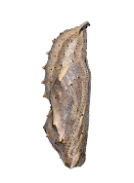
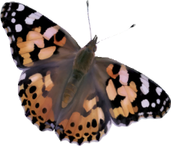

Maaginen esiintulon hetki
7–14 päivää kotelot saattavat näyttää siltä, kuin ne olisivat rauhallisesti levossa, mutta uskomaton muodonmuutos on tapahtumassa sisäpuolella! Toukkaosat kunkin kotelon sisäpuolella ovat muuntumassa nesteeksi ja järjestyvät uudelleen tullakseen kauniin perhosen soluiksi, kudoksiksi ja elimiksi. Päivien kuluessa varmista, että seuraat koteloita tarkkaavaisesti.
Ovatko kotelot tummumassa? Tämä on merkki siitä, että perhosesi ovat valmistautumassa tulemaan esiin. Voit nähdä niiden siipien ja kehojen ääriviivat koteloiden sisäpuolella.
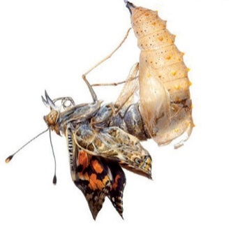
Perhosen maaginen syntymä tapahtuu yllättävän nopeasti. Kun perhonen on valmis tulemaan esiin, se ottaa sisään ilmaa pienen pienten hengitysaukkojen (pikkuruiset reiät) välityksellä kotelossa. Tämä kasvanut ilmanpaineen sisäänotto auttaa perhosta halkaisemaan kotelon kahtia.

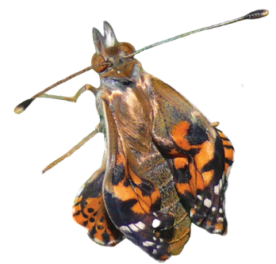
Perhonen kiipeää ulos halkaistusta kotelosta pehmeillä, ryppyisillä siivillään, ja asettaa sitten itsensä pää ylöspäin pystysuuntaiseen asentoon. Kun perhoset ovat tulleet esiin, älä häiritse niitä niiden ollessa levittämässä ja kuivaamassa siipiään. Perhosesi tarvitsevat aikaa lepoon ja palautumiseen niiden pitkitetyn ja monimutkaisen muuntautumisen jälkeen.

Näet, että kun perhonen tulee esiin, sen siivet ovat pienet ja rypyssä. Perhonen kallistuu puolelta toiselle, pakottaen hemolymfan (hyönteisveri) siipiinsä voidakseen
levittää ne täysikokoisiksi. Älä koske perhoseen tai häiritse sitä tämän prosessin aikana. Voit nähdä perhosen erittävän pienen määrän lapsipihkaa tämän siipien laajennuksen aikana. Lapsipihkan olemassa olo tarkoittaa, että perhosesi on terve!
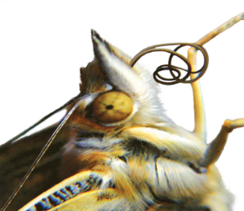
Kun perhonen tulee esiin, sen kieli
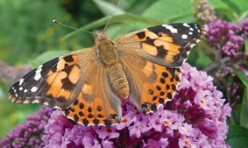
(tai kärsä) on ensin kuin kaksi pitkää nauhaa tai puolikasta, jotka on sulautettava yhteen. Näet perhosen kietovan yhteen ja asettavan erilleen nämä kaksi puolikasta siipien laajennuksen aikana. Puolikkaat yhdistyvät ajan mittaan muodostaen putkimaisen kielen. Perhonen käyttää tätä kieltä meden nauttimiseen.

Kun sen siivet ovat täysin laajennetut ja kärsä on sulautunut yhteen, perhosesi on valmis lentoon ja ruokailuun!

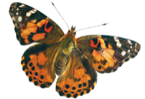

Lapsipihka voi olla jonkin verran sotkuista
Saatat ihmetellä pieniä punaisia pisteittä, joita näet elintilasi sivuilla tai lattialla sen jälkeen kun perhosesi ovat tulleet esiin koteloistaan.

Tätä punaista nestettä kutsutaan lapsipihkaksi ja se on normaali osa prosessia.

Kun perhonen tulee esiin kotelosta, se roikkuu elintilan sivulta ja pumppaa hemolymfaa , eli hyönteisverta, siipiinsä venyttääkseen, vahvistaakseen ja kovettaakseen niitä. Itse asiassa todellinen hyönteisveri on varsinaisesti vihertävää tai kellertävää väriltään!

Perhosen venyttäessä ja kovettaessa siipiään, se erittää punaisen lapsipihkan pisaroita vatsastaan. Tämä yleensä ymmärretään vereksi, mutta se ei ole lainkaan verta. Sen sijaan, se on ylimääräistä jätemateriaalia, joka on tallennettuna perhosen vatsaan eikä
ole tarvittavaa muuntumisen suorittamiseksi. Tämä on punaista, perhosen väristä johtuen.

Ruoki ja tarkkaile perhosiasi
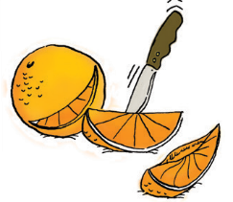
Tunti tai kaksi esiintulon jälkeen, perhosesi ovat täysin muodostuneita ja valmiita lentämään! Voit ruokkia perhosiasi nektarilla (sokerivesi), hedelmillä, tai mettä tuottavilla kukilla.

Hedelmä: Muiden hedelmien ohella, perhoset pitävät tuoreista appelsiineista, omenoista ja vanhoista banaaneista. Pinoa hedelmänkuoria luodaksesi mehulätäköitä - se tekee juomisesta helpompaa perhosille!!

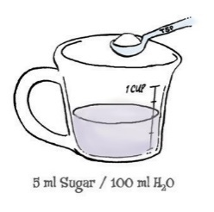
Nektari: Sekoita yksi teelusikallinen (5 ml) sokeria 100 ml vesilasilliseen ja sekoita. Käyttäen mukana toimitettua pipettiä tiputa nektariseosta suoraan kaikille tuoreille kukille, joita olet asettanut elintilaan.
Vaihtoehtoisesti voit asettaa liinan, joka on kostutettu märäksi nektarilla pienelle muovilautaselle, ja asettaa sen kuoriutumisen elintilaan. Älä
jätä sokerivesiastiaa avoimeksi elintilaan, perhosesi saattavat pudota siihen ja hukkua.

Kukat: Jos olet epävarma ovatko kukkasi mettä tuottavia, tiputa jonkin verran nektaria niiden päälle päivittäin pipetin avulla.

Perhosen suu, tai kärsä, toimii kuten pilli näiden ravintorikkaiden nesteiden imemiseksi. Kun sitä ei ole suoristettu juomista varten, kärsä pysyy kierrettynä perhosen pään alla.

Päästä ne vapauteen!
Vapauta perhoset kahdesta neljään päivän kuluessa siitä, kun ne ovat tulleet esiin koteloista.
- Varmista, että päivittäiset lämpötilat ovat yli 12˚C, ja pyri valitsemaan päivä, joka on kuiva eikä liian tuulinen. Viileämpinä päivinä perhosten täytyy lämmittää lentolihaksiaan aurinkoisessa paikassa ennen kuin ne voivat lentää. Mikäli perhosen täytyy istua liian pitkään paikallaan, se voi tulla
alttiiksi saalistajille. Perhosesi tarvitsevat lämpöä voidakseen lentää, ruokkia itsensä ja paritellakseen.
- Yksinkertaisesti avaa vain elintila ja odota kärsivällisesti, että perhoset lentävät ulos. Tai salli perhosten huolellisesti ja hiljaisesti kiivetä kättäsi pitkin ylös ja lentää pois! Niiden vapauttaminen kukkien lähellä saattaa rohkaista niitä pysymään alueellasi. Perhosesi usein laskeutuvat pienille käsille ja kasvoille ennen jäähyväisiä. Se on kokemus, jota perheesi ja ystäväsi eivät koskaan unohda!
- Älä ravistele elintilaa.
Perhosesi ovat turvallisesti ja tyytyväisiä elintilassaan niin pitkään kuin ruokit niitä suositellulla tavalla. Varmista vapauttavasi perhosesi muutamien päivien kuluessa, ennen kuin parittelu ja muninta-alkaa. Olisi erittäin suuri työ huolehtia kaikista
toukista, jotka kuoriutuvat munista! Kun vapautat perhosesi ulkotilaan, pienet ystäväsi tulevat olemaan vapaita jatkamaan uskomatonta elinkaartaan uudelleen. Muista, että perhoset ovat tärkeitä ja avuliaita ympäristömme jäseniä!

Muutama huomio nokkosperhosista
Nokkosperhonen on kaikkein levinnein perhoslaji maailmassa, ja niitä löytyy kaikkialta lukuun ottamatta Australiaa ja Etelämannerta. Ne ovat erittäin sopeutuvaisia perhosia, kyvykkäitä elämään kaikenlaisissa ympäristöissä, kuten suoalueet, vuoristot, niityt ja metsät.

Mikäli asut kaupunki- tai esikaupunkialueella, älä ole huolissasi – nokkosperhonen on vaeltava perhonen, ja voi lentää tuhansia kilometrejä löytääkseen ruokaa.

Vapautettuna, perhosesi voidaan usein nähdä useiden päivien ajan, erityisesti jos sinulla on perhosia houkuttelevia kukintoja puutarhassasi.

Pese elintila
Perhosten elintila on helppo puhdistaa ja säilöä odottamaan seuraavaa projektiasi. Aseta vain pieni määrä saippuaa vesiastiaan ja huuhtele elintilaa saippuavedessä. Huuhtele perusteellisesti. Ripusta elintila kuivumaan, ja se on valmis useampia perhosystäviä varten!

Usein kysytyt kysymykset
Toukkani ovat saapuneet kuolleina!
Toukillasi ei mitä todennäköisimmin ole mitään ongelmaa. Ne eivät liiku kovinkaan paljon ensimmäisinä päivinä niiden valmistellessa kehojaan kuorenvaihtoa varten. Tulet näkemään paljon kasvua seuraavien muutamien päivien aikana. Hyvä viite siitä, että kaikki on hyvin, on pienten jätepallojen läsnäolo niiden lähellä ja silkkiseitit.

Toukiltani näyttää loppuvan ruoka. Mitä minun pitää tehdä?
Toukkasi lähetetään runsaan ruoan kera, joka riittää kehitykseen terveiksi aikuisiksi. Mikäli ruoan määrä näyttää vähäiseltä, se on merkki siitä, että toukkasi ovat kohta luomassa nahkaansa ja kovettumassa.

Voinko irrottaa kupin kannen ja koskea toukkiini?
Et. Kannen irrotus voi tuottaa bakteereita ja hometta toukkaympäristöön. Öljyt ja suolat käsistäsi saattavat vahingoittaa toukkia. Älä avaa kuppia ennen kuin kotelot ovat muodostuneet ja on aika siirtää ne perhosten elintilaan.

Mitä ovat pienet ruskeat pallot, jotka ilmenevät toukkakupissani? Kyseiset pienet pallot ovat “toukkapurua”, tai toukkajätettä. Se tarkoittaa, että toukat syövät ja kasvavat!

Miksi toukkani kehräävät silkkimäistä seittiä?
On hyvä merkki mikäli näet seittejä toukkakupissasi. Seiteillä on paljon käyttötarkoituksia. Toukat käyttävät silkkiä vetääkseen lehtiä itsensä ympärille piiloutuakseen saalistajilta, jotka haluavat mahdollisesti syödä ne. Toukat käyttävät myös seittejä kiinnittyäkseen isäntäkasveihinsa, koska tuuli saattaa muussa tapauksessa helposti puhaltaa ne lehdiltä. Lisäksi, niiden kuudessa jalassa on koukut päissä ja ne käyttävät seittejä kävelläkseen samalla tavalla kuin sinä käyttäisit tikapuita.

Kaikki toukkani ovat muodostaneet kotelot lukuun ottamatta yhtä hidastelijaa! Mitä teen?
Joskus yksittäinen toukka luo nahkansa ja kovettuu hitaammin kukin muut. Jos toiset kotelot ovat valmiita siirrettäviksi kuoriutumisen elintilaan, tee niin ohjeidemme mukaisesti sivulla 6. Aseta kahvisuodatin tai paperipyyhe kupin päälle ja vaihda kansi.
Leikkaa sitten pois ylimääräinen suodatinpaperi, joka saattaa tulla esiin kannen alta. Tämä antaa jäljellä olevalle toukallesi mahdollisuuden kiinnittyä kun se on valmis muuntautumaan koteloksi. Jos jäljellä oleva toukka on paljon pienempi kuin muut, suosittelemme sen vapauttamista nokkoselle. Se ei ehkä käytä ravintoa normaalisti.

Kotelo putosi ravinnekupin pohjalle. Mitä minun pitää tehdä?
Nosta toukka varoen lusikalla, poista kaikki silkkiseitit ja aseta se paperipyyhkeen kappaleelle perhosten elintilan pohjalla. Se tulee sieltä esiin turvallisesti.

Kuinka kauan perhoseni elävät?
Aikuinen nokkosperhonen tyypillisesti elää kahdesta viiteen viikkoon. Kyseisenä aikana ne ruokailevat, parittelevat, munivat, ja aloittavat hämmästyttävän perhossyklin (muodonmuutoksen) uudelleen!

Ovatko nokkosperhonen alkuperäislajikkeita maassani?
Nokkosperhosia esiintyy melkein kaikkialla! Ne ovat alkuperäislajikkeita Kanadassa, Yhdysvalloissa, Euroopassa, Aasiassa, Afrikassa ja jopa Islannissa!

